Sociální nerovnost a chudoba
moderní demokratický stát se snaží zaručit lidem rovnost v některých důležitých oblastech života:
a) rovnost v politickém smyslu (volební právo)
b) rovnost v občanském smyslu (rovnost před zákonem, právo na vzdělání, práci)

sociální nerovnost = rozdíly mezi lidmi a společenskými vrstvami co se týče jejich schopností, majetku, moci, potřeb, prestiže, zájmů
jedná se o přirozený stav a zároveň motivační prvek v moderní společnosti - společnost se rychleji vyvíjí
Nepřiměřená sociální nerovnost
cílem státu není odstranit různost mezi lidmi, ale tzv. nepřiměřenou sociální nerovnost
- ta je uměle vytvářena společností a ta se jí snaží vyrovnat pomocí:
a) systému dávek sociální podpory
b) charity, sbírek, projektů
Spravedlivé rozdělení majetku a moci
každý moderní demokratický stát řeší otázku spravedlivého rozdělení majetku a moci prostřednictvím - mechanismu rovných příležitostí =(mohu se ucházet o jakoukoli pozici)
a zdůraznění individuálního výkonu - zatím jako nejlepší existující řešení tzv. individualizace
Chudoba = sociální status člověka vyznačující se hmotným nedostatkem
= stav, který nezajišťuje člověku základní podmínky pro důstojný život a uspokojení nejzákladnějších životních potřeb (nedostatek potravin, vody, ošacení, vzdělání,
zdravotní péče, špatné bydlení)
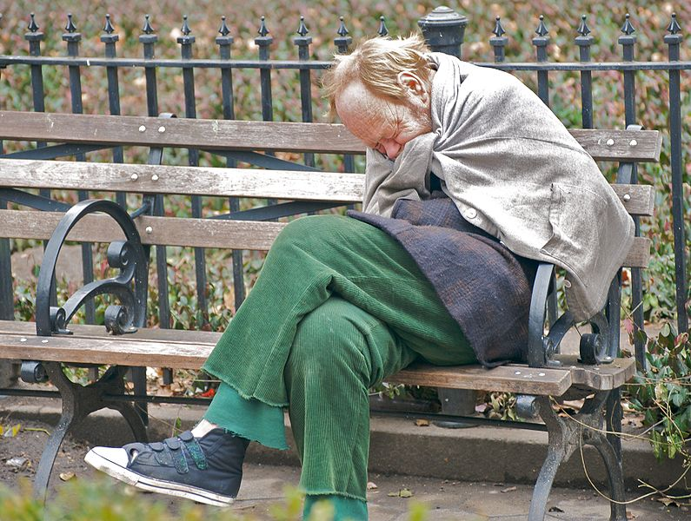
- podle Českého statistického úřadu byl chudobou v ČR v roce 2015 ohrožen více než milion obyvatel = měsíční příjem necelých 10 tisíc korun
- těsně nad hranicí chudoby bylo 1,7 milionu lidí = měsíční příjem o málo nižší než 11 tisíc korun

